**Отчет по проведению « Недели здоровья» в старшей группе.**

Воспитатель:

Сысоева Е.Н. С 23 по 27 октября проходила «Неделя здоровья» в старшей группе. На протяжении  всей  недели   детей ожидало много интересного. Все мероприятия проводимые в группе способствовали укреплению здоровья, развитию двигательной культуры, приобщению детей и родителей к здоровому образу жизни, воспитанию в детях упорства и силы воли, умению преодолевать препятствия, умению побеждать и проигрывать, желанию оказывать помощь, закреплению понятия «Здоровье». Основная цель: пропаганда среди воспитанников группы и их родителей приоритетов здорового образа жизни, развития интереса к физической культуре и спорту. Содержание недели здоровья включало комплексный план мероприятий на каждый день недели, состоящий из разнообразных видов физкультурно-спортивных мероприятий, познавательной и игровой деятельности, направленной на формирование здорового образа жизни. Вместо привычной деятельности детей ожидал целый калейдоскоп ярких мероприятий и интересных событий. Работа с родителями проводилась ежедневно. Каждый день был ярким и запоминающимся, заряжал всех эмоциональностью, создавал  атмосферу дружбы, взаимопонимания, поддержки, вселял веру в успех, помогала  раскрыть индивидуальность и неповторимость каждого. Все мероприятия были посвящены теме «здоровье». Через игры и беседы дети узнавали о своём организме много полезного и нужного, в процессе исследований и экспериментов выяснили, для чего человеку нужны два глаза, что умеет наш нос, почему нужно беречь уши и многое другое, попробовали на вкус овощи и фрукты.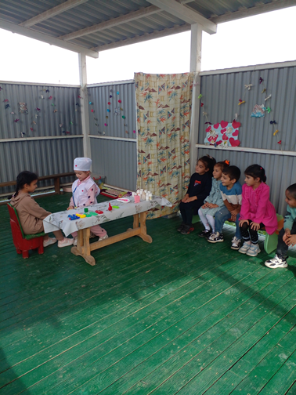

Совместная образовательная деятельность по физическому воспитанию была насыщена эстафетами, различными играми, игровыми упражнениями, познавательными беседами о здоровье.

Во время режимных моментов проводились пальчиковая гимнастика, дыхательная гимнастика, подвижные игры проводились как на прогулке, так и в свободной деятельности.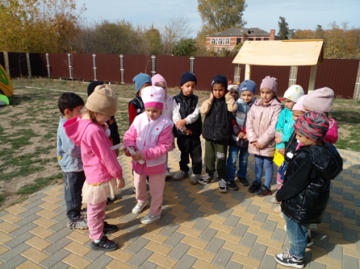

После пробуждения  ежедневно выполняли упражнения, ходили по массажным дорожкам, бегали.

Дети активно занимались творчеством, рисовали, лепили из пластилина, делали аппликации. 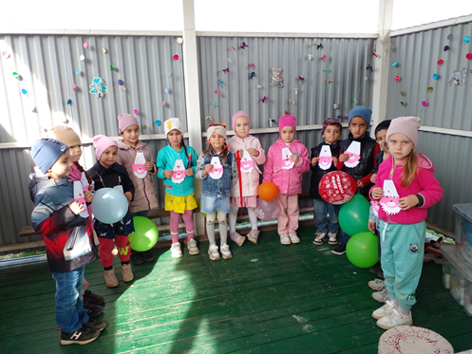 С детьми была проведена акция «Добрый жест»

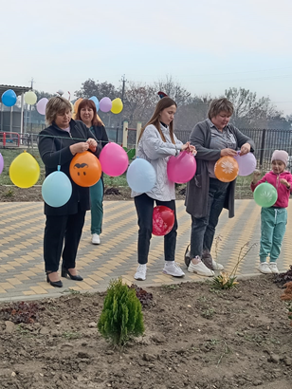. 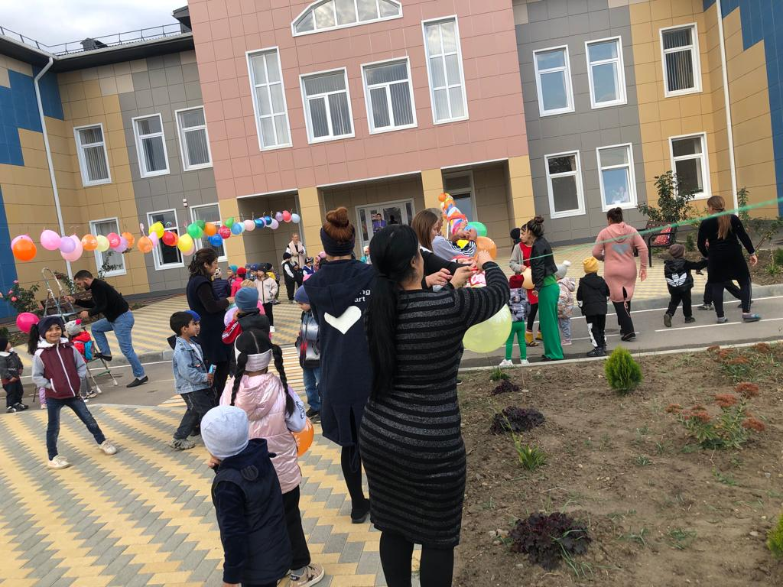 Тематический «День здоровья». 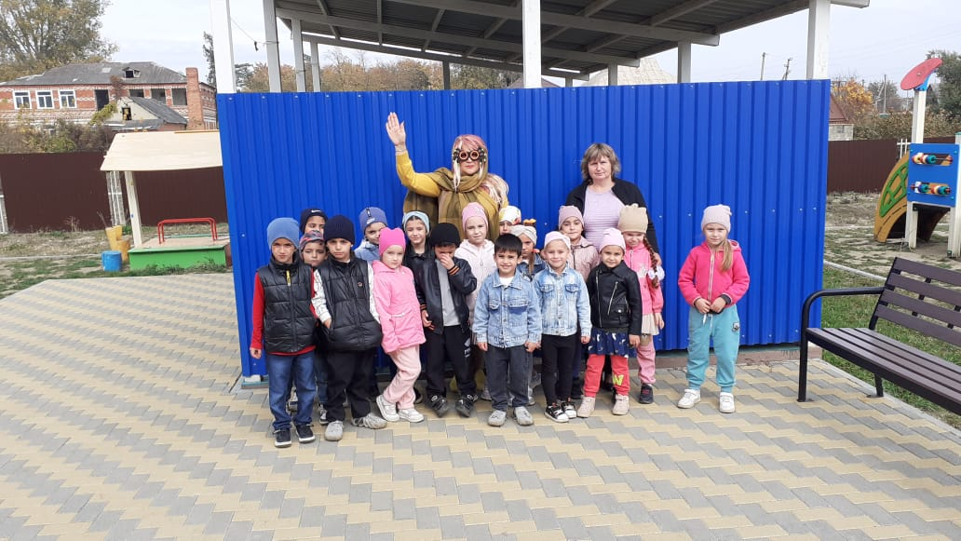

Таким образом, планируемая работа Недели здоровья выполнена. Заложена мотивация у детей дошкольного возраста к здоровому образу жизни. Проведена активная пропаганда здорового образа жизни среди родителей.